

3ª PESQUISA SATISFAÇÃO DE CLIENTES INTERNOS DE TECNOLOGIA DA INFORMAÇÃO E COMUNICAÇÃO-TIC
NÚCLEO DE GOVERNANÇA DE TIC
TRIBUNAL REGIONAL DO TRABALHO 18ª REGIÃO

OUTUBRO - 2015

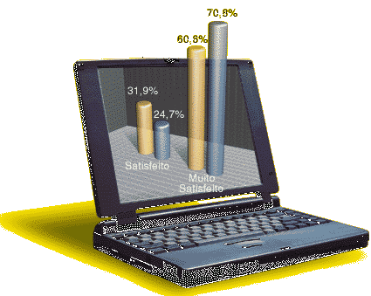

1. Apresentação:

Dando continuidade ao propósito dos dirigentes desta Corte em levar qualidade e aperfeiçoar os serviços prestados pela Secretaria de Tecnologia da Informação e Comunicação – STI, foi realizada a 3ª Pesquisa de Satisfação de Clientes Internos de TIC visando aferir o grau de satisfação dos usuários internos (servidores e magistrados) quanto aos recursos de tecnologia da informação e os serviços prestados pela STI, identificar seus pontos fortes e fracos e colher sugestões de melhoria.


2. Objetivos da Pesquisa de Satisfação:

A pesquisa de satisfação dos usuários de TIC do TRT-18ª Região (magistrados e servidores), objetiva nortear futuras ações preventivas, corretivas, de desenvolvimento e de aperfeiçoamento dos quesitos avaliados.

Conhecer a expectativa dos usuários é de suma importância para melhoria dos serviços prestados pela STI. Avaliar a percepção que magistrados e servidores têm sobre os equipamentos de informática, sistemas, serviços (acesso à Internet, correio eletrônico, armazenamento em rede, etc) e o atendimento prestado pela STI é indispensável para a tomada de decisões quanto a investimentos, evolução dos sistemas e melhoria dos serviços e do atendimento.


3. Pesquisa como apoio à decisão gerencial:
Os dados obtidos nessa pesquisa servirão para dar apoio às decisões gerenciais quanto a investimentos, capacitação e melhorias diversas em relação aos canais de comunicação, formas de atendimento, ações corretivas e preventivas.
A realização de pesquisas periódicas possibilita:
- Análises críticas periódicas de material coletado continuamente para identificar padrões de percepção e comportamento;
- Acompanhamento da eficiência das melhorias introduzidas;
- Identificação das características demandadas de serviços, resultando em melhorias nos serviços existentes, bem como lançamento de novos.

5. Universo da Pesquisa:
Magistrados e servidores da Justiça do Trabalho de Goiás.
Hoje temos 109 magistrados lotados no Tribunal Regional do Trabalho da 18ª Região e 1.440 servidores, sendo o universo da pesquisa é de 1.549 clientes.
Dos 1.440 servidores, 371 estão lotados no interior e 1.069 na capital.

6. Amostra:
A estatística dispõe de diversos cálculos que possibilitam a estimativa da quantidade de questionários que devem ser respondidos para que a amostra represente a opinião de todos.
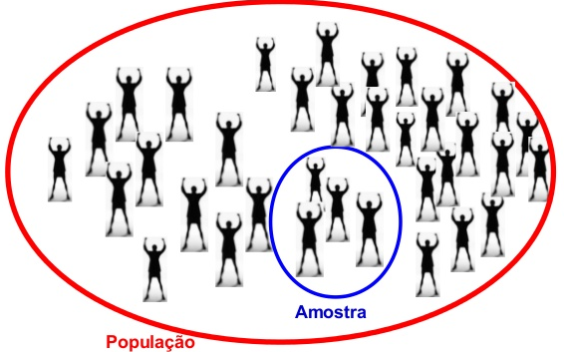
Para a definição do tamanho da amostra representativa dessa pesquisa foi aplicada a fórmula seguinte:

Definições:
População: conjunto dos elementos que se deseja estudar;
Amostra: subconjunto da população;
Erro amostral: diferença entre o valor que a estatística pode acusar e o verdadeiro valor do parâmetro que se deseja estimar;
Erro amostral tolerável: quanto um pesquisador admite errar na avaliação dos parâmetros de interesse numa população.

N = Tamanho da população
E0 = Erro amostral tolerável
n0 = Primeira aproximação do tamanho da amostra
n = Tamanho da amostra

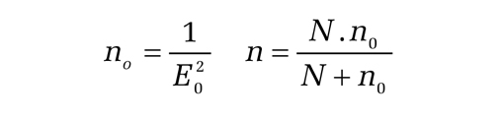

Fonte: Estatística Aplicada às Ciências Sociais, Cap. 3 - Pedro Alberto Barbetta. Ed. UFSC, 5ª Edição, 2002

Essa fórmula calcula o número necessário de respondentes ao relacionar o tamanho da população (a quantidade total das pessoas que compõem o segmento, no caso da nossa pesquisa) com a margem de erro desejada para a pesquisa. Ressalte-se que quanto menor a margem de erro, maior a exatidão dos resultados, que ficarão bastante próximos dos resultados de uma pesquisa aplicada a todos os componentes da população. No entanto, quanto menor a margem de erro, maior também o número mínimo de respondentes, o que necessitaria de maior participação dos clientes.

Para uma Amostragem Aleatória Simples, ou seja, cada subconjunto da população com o mesmo número de elementos tem a mesma chance de ser incluído na amostra, e margem de erro de 4,5%, temos:

n0 = 1 = 1 = 494
2 2
E0 (0,045)

n = N. n0 = 1549 x 494 = 375 respondentes
N + n0 1549 + 494

Para uma amostragem estratificada, ou seja, separar as respostas de magistrados e servidores, e capital e interior, com a mesma margem de erro 4,5%, teremos:

Número da amostra para os magistrados:

n = N. n0 = 109 x 494 = 89 magistrados
N + n0 109 + 494

Observem que quanto menor o número da população, maior terá que ser a amostra para representar a categoria.

Número da amostra para servidores lotados na capital:

n = N. n0 = 1.069 x 494 = 337 servidores lotados na capital
N + n0 1.069 + 494
Número da amostra para servidores lotados no interior:

n = N. n0 = 371 x 494 = 212 servidores lotados no interior
N + n0 371 + 494

Dados da pesquisa:
Número total de respondentes | 430
Número de magistrados | 10
Número total de servidores | 420
Número de servidores da capital | 285
Número de servidores do interior | 135

Com os dados obtidos, o presente relatório foi elaborado considerando a totalidade das respostas, sem estratificar magistrados, e servidores da capital e interior, tendo em vista que não houve amostra suficiente das categorias para representar a população.

6. Abrangência:
A pesquisa foi realizada pela internet, portanto, disponível a todos os magistrados e servidores via formulário on line, com anonimato garantido por senha aleatória individual.

7. Metodologia:
Pesquisa qualitativa/quantitativa, com a utilização de questionário estruturado.

Os questionários foram disponibilizados no portal do TRT-18, na intranet, e senhas aleatórias foram distribuídas para todos os magistrados e servidores.

8. Data de campo:
A coleta de dados foi realizada entre os dias 14 a 25 de setembro de 2015.

Análise dos Resultados

Dados da Pesquisa:
Por meio do estudo dos números da pesquisa referentes à utilização e satisfação dos usuários internos aos serviços oferecidos pela Secretaria de Tecnologia da Informação e Comunicação do TRT da 18ª Região, pudemos aferir que:

Perfil dos Usuários:
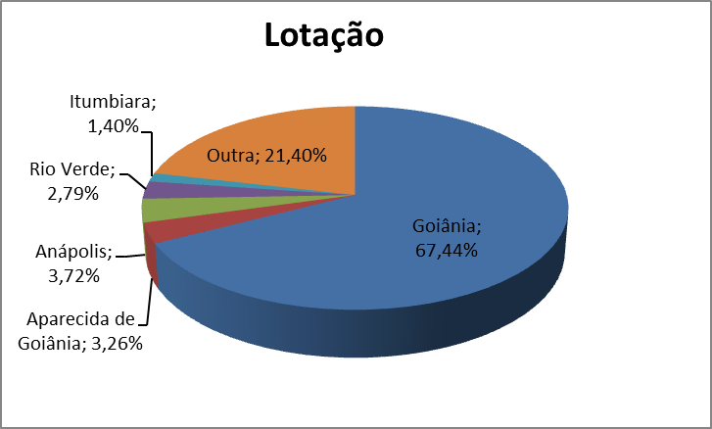
Lotação
Goiânia | 67,44%
Aparecida de Goiânia | 3,26%
Anápolis | 3,72%
Rio Verde | 2,79%
Itumbiara | 1,40%
Outra | 21,40%
Total de respondentes | 430

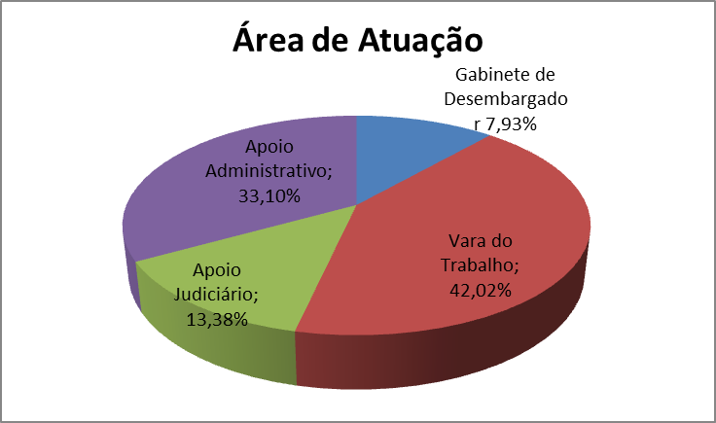
Área de Atuação
Gabinete de Desembargador | 11,50%
Vara do Trabalho | 42,02%
Apoio Judiciário | 13,38%
Apoio Administrativo | 33,10%
Total de respondentes | 426

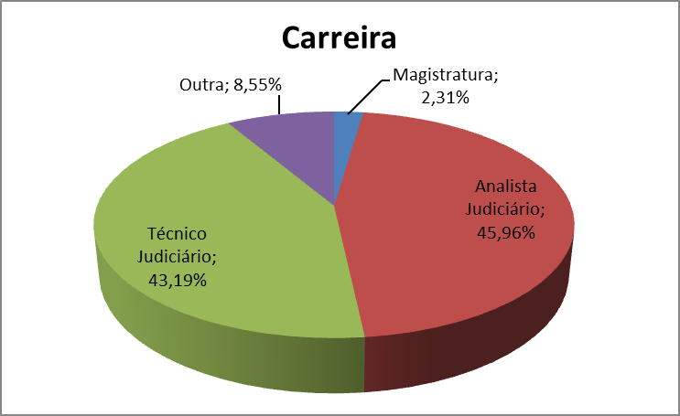
Carreira
Magistratura | 2,31%
Analista Judiciário | 45,96%
Técnico Judiciário | 43,19%
Outra | 8,55%
Total de respondentes | 433

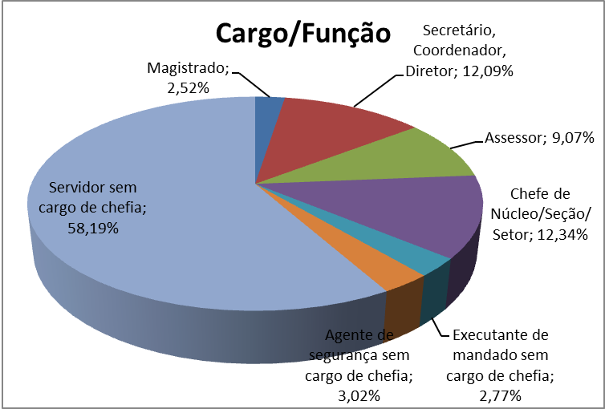
Cargo/Função
Magistrado | 2,52%
Secretário, Coordenador, Diretor | 12,09%
Assessor | 9,07%
Chefe de Núcleo/Seção/Setor | 12,34%
Executante de mandado sem cargo de chefia | 2,77%
Agente de segurança sem cargo de chefia | 3,02%
Servidor sem cargo de chefia | 58,19%
Total de respondentes | 397


- Atendimento ao usuário
2.1. Como você avalia a equipe de atendimento quanto aos seguintes critérios:
 | Muito Insatisfeito | Insatisfeito | Indiferente | Satisfeito | Muito Satisfeito | Total de Respondentes
Cortesia | 2,62% | 7,14% | 12,14% | 55,00% | 23,10% | 420
Profissionalismo | 3,85% | 10,10% | 9,86% | 54,57% | 21,63% | 416
Clareza na Comunicação | 4,53% | 15,99% | 14,80% | 47,73% | 16,95% | 419
Precisão na avaliação e resolução de problemas | 6,47% | 20,14% | 13,67% | 46,76% | 12,95% | 417
Tempo para contato inicial | 7,93% | 26,68% | 12,26% | 38,70% | 14,42% | 416
Tempo para resolução de um chamado | 12,83% | 30,64% | 10,93% | 34,44% | 11,16% | 421
Satisfação com o serviço prestado | 4,53% | 15,75% | 11,93% | 53,22% | 14,56% | 419

Compilando os dados:
 | Muito Insatisfeito e Insatisfeito   | Indiferente   | Satisfeito e Muito Satisfeito    Percentuais acima de 70% são considerados positivos
Cortesia | 9,76% | 12,14% | 78,10%
Profissionalismo | 13,94% | 9,86% | 76,20%
Clareza na Comunicação | 20,53% | 14,80% | 64,68%
Precisão na avaliação e resolução de problemas | 26,62% | 13,67% | 59,71%
Tempo para contato inicial | 34,62% | 12,26% | 53,13%
Tempo para resolução de um chamado  Percentuais acima de 30% merecem atenção | 43,47% | 10,93% | 45,61%
Satisfação com o serviço prestado | 20,29% | 11,93% | 67,78%

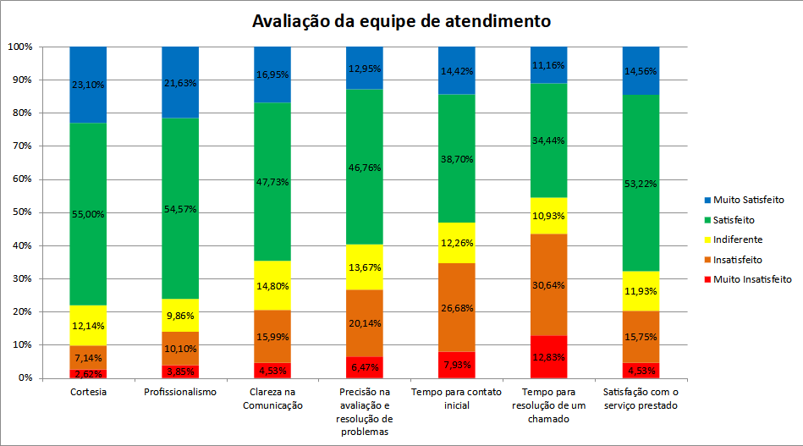


2.2. Pergunta aberta: Quais as principais ações corretivas que fariam você nos dar nota "muito satisfeito" nos itens anteriores?
Foram contabilizados 230 comentários.
As principais queixas/sugestões referem-se à:
- necessidade de agilização do tempo de atendimento e solução dos problemas;
- melhoria da capacitação dos atendentes;
- disponibilidade de pessoas habilitadas em todos os períodos para a solução de problemas específicos mais complexos;
- ampliação do horário de atendimento;
- necessidade de se prover mais assistência às unidades do interior.
As ações sugeridas com maior frequência foram:
- estruturar melhor a equipe de atendimento, substituindo estagiários por servidores;
- sugestão de padronização de procedimento para todas as reclamações e aberturas de chamados;
- contato mais ágil com pessoal responsável.
2.3. O que é fundamental para você no serviço de atendimento ao usuário

 | Paciência e cortesia no atendimento | Facilidade em abrir o chamado | Facilidade em saber o andamento do serviço | Equipe de atendimento com maior nível de capacitação | Rapidez na solução ou restauração do serviço
1ª posição | 13,33% | 14,15% | 24,52% | 20,92% | 27,14%
2ª posição | 18,57% | 19,42% | 21,15% | 24,33% | 16,63%
3ª posição | 1,43% | 7,43% | 20,19% | 30,41% | 40,59%
4ª posição | 18,10% | 29,26% | 20,91% | 18,49% | 12,96%
5ª posição | 48,57% | 29,74% | 13,22% | 5,84% | 2,69%
Total de Respostas | 420 | 417 | 416 | 411 | 409
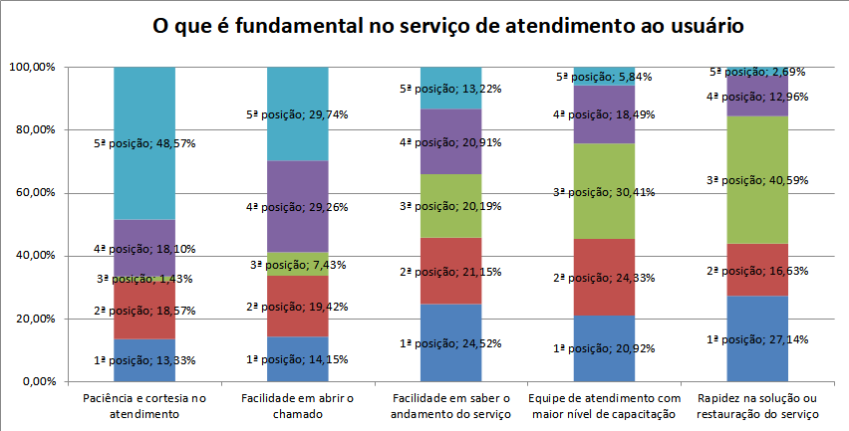  Média Ponderada | 64,4 | 72,0 | 89,5 | 92,1 | 96,1
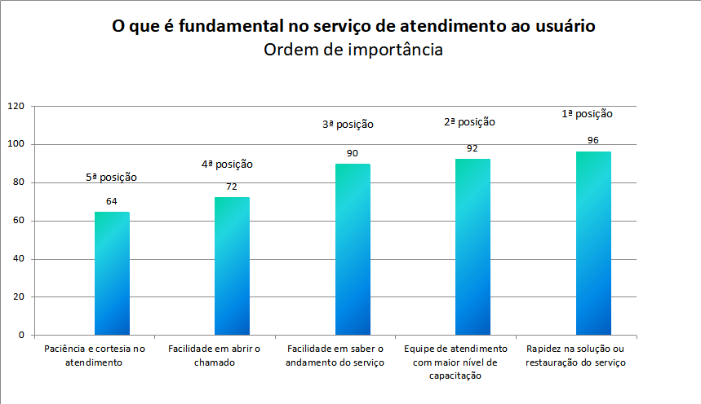


2.4. Conclusões sobre o atendimento ao usuário de TIC:

O aspecto mais bem avaliado foi a cortesia (78,10%), e o menos bem avaliado foi o tempo de resolução do chamado (45,61%).
Podemos perceber que “tempo para contato inicial” e “tempo para resolução de chamados” apresentam índices de insatisfação importantes.
Os itens “precisão na avaliação e resolução de problemas”, “clareza na comunicação” e “satisfação com o serviço prestado” merecem atenção, pois não alcançaram 70% de satisfação.
Os usuários responderam que “rapidez na solução ou restauração do serviço” e “equipe de atendimento com maior nível de capacitação” são fundamentais para o serviço de atendimento ao usuário de TIC.
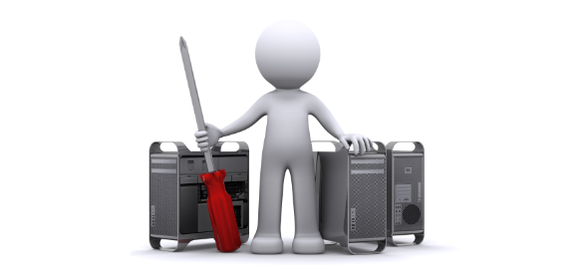

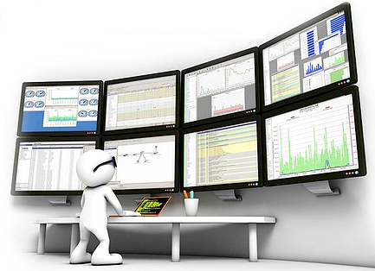
- Serviços e infraestrutura
  - Como você avalia os serviços:

Serviços | Muito Insatisfeito | Insatisfeito | Indiferente | Satisfeito | Muito Satisfeito | Total de Respondentes
Facilidade de uso do webmail | 3,09% | 3,80% | 5,23% | 56,77% | 31,12% | 421
Ferramenta antispam do TRT | 5,19% | 6,17% | 25,43% | 45,93% | 17,28% | 405
Disponibilidade do Webmail | 1,91% | 2,39% | 7,42% | 54,31% | 33,97% | 418
Velocidade de acesso à internet | 8,13% | 13,40% | 6,46% | 47,13% | 24,88% | 418
Disponibilidade de acesso à internet | 3,10% | 6,92% | 6,44% | 58,47% | 25,06% | 419
Facilidade de uso e navegação no portal do TRT | 2,88% | 3,85% | 5,77% | 56,01% | 31,49% | 416
Disponibilidade do acesso à intranet | 3,39% | 6,05% | 8,72% | 55,93% | 25,91% | 413
Relevância das informações publicadas na intranet | 2,91% | 1,94% | 8,01% | 55,34% | 31,80% | 412
Facilidade de uso e navegação na intranet | 2,44% | 3,90% | 19,76% | 53,41% | 20,49% | 410

Serviços | Muito Insatisfeito e Insatisfeito | Indiferente | Muito Satisfeito e Satisfeito
Facilidade de uso do webmail | 6,89% | 5,23% | 87,89%
Ferramenta antispam do TRT | 11,36% | 25,43% | 63,21%
Disponibilidade do Webmail | 4,31% | 7,42% | 88,28%
Velocidade de acesso à internet | 21,53% | 6,46% | 72,01%
Disponibilidade de acesso à internet | 10,02% | 6,44% | 83,53%
Facilidade de uso e navegação no portal do TRT | 6,73% | 5,77% | 87,50%
Disponibilidade do acesso à intranet | 9,44% | 8,72% | 81,84%
Relevância das informações publicadas na intranet | 4,85% | 8,01% | 87,14%
Facilidade de uso e navegação na intranet | 6,34% | 19,76% | 73,90%

Percentuais acima de 70%
são considerados positivos

Percentuais acima de 20% sinalizam apatia.
Neste caso podem sinalizar desconhecimento do serviço.

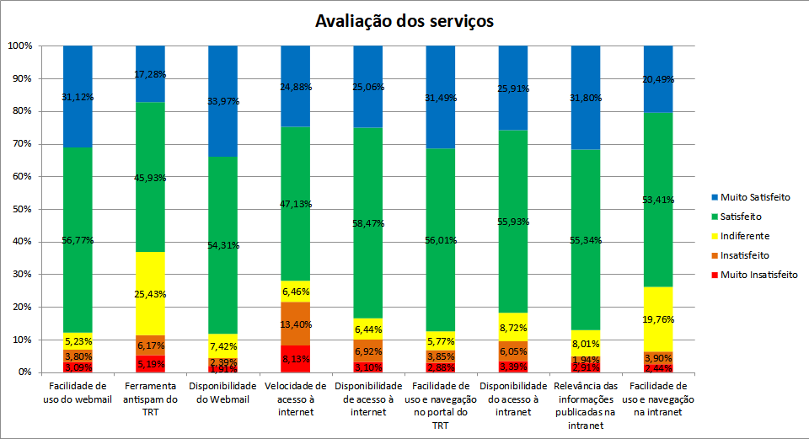

  - Pergunta aberta: Dê sugestão para melhorar o Webmail, Portal do TRT e Intranet.

Foram contabilizados 87 comentários, dentre elogios e sugestões de melhoria.
As principais queixas/sugestões referem-se à:
- possibilitar enviar arquivos maiores por e-mail;
- melhorar acesso do webmail por celular e tablets;
- aumentar capacidade de memória do webmail;
- atualizar dados no portal;
- facilitar acesso a sites importantes para o trabalho;
- velocidade de navegação no portal;
- facilitar pesquisa na intranet;
- intranet confusa com muitas informações irrelevantes;

- priorizar informações institucionais na intranet.


  - Como você avalia a infraestrutura:
Infraestrutura | Muito Insatisfeito | Insatisfeito | Indiferente | Satisfeito | Muito Satisfeito | Total de Respondentes
Qualidade dos computadores | 3,13% | 10,60% | 4,10% | 49,88% | 32,29% | 415
Quantidade dos computadores | 3,86% | 9,16% | 3,86% | 48,67% | 34,46% | 415
Qualidade das impressoras e multifuncionais | 3,65% | 9,73% | 7,06% | 49,64% | 29,93% | 411
Segurança contra invasões | 2,23% | 2,48% | 13,15% | 54,59% | 27,54% | 403
Disponibilidade de acesso à rede interna (drives G:, H:. J:, X:) | 3,38% | 6,76% | 7,73% | 58,45% | 23,67% | 414
Velocidade de acesso à rede interna (drives G:, H:. J:, X:) | 4,35% | 9,42% | 7,00% | 56,28% | 22,95% | 414
Espaço para armazenamento de dados na rede interna | 2,93% | 6,83% | 10,24% | 56,10% | 23,90% | 410
Qualidade do Backup | 2,54% | 3,31% | 15,27% | 55,73% | 23,16% | 393
Quantidade de pontos lógicos para conexão dos computadores à rede interna | 3,32% | 10,46% | 15,82% | 48,72% | 21,68% | 392

Infraestrutura | Muito Insatisfeito e Insatisfeito | Indiferente | Muito Satisfeito e Satisfeito
Qualidade dos computadores | 13,73% | 4,10% | 82,17%
Quantidade dos computadores | 13,01% | 3,86% | 83,13%
Qualidade das impressoras e multifuncionais | 13,38% | 7,06% | 79,56%
Segurança contra invasões | 4,71% | 13,15% | 82,13%
Disponibilidade de acesso à rede interna (drives G:, H:. J:, X:) | 10,14% | 7,73% | 82,13%
Velocidade de acesso à rede interna (drives G:, H:. J:, X:) | 13,77% | 7,00% | 79,23%
Espaço para armazenamento de dados na rede interna | 9,76% | 10,24% | 80,00%
Qualidade do Backup | 5,85% | 15,27% | 78,88%
Quantidade de pontos lógicos para conexão dos computadores à rede interna | 13,78% | 15,82% | 70,41%
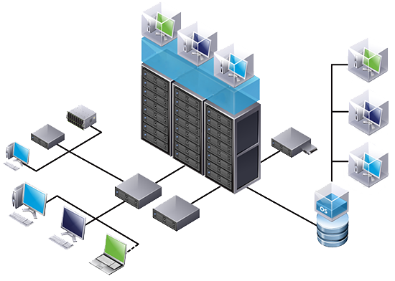
Ôba!! Todos os percentuais estão acima de 70%.
Eles são considerados positivos

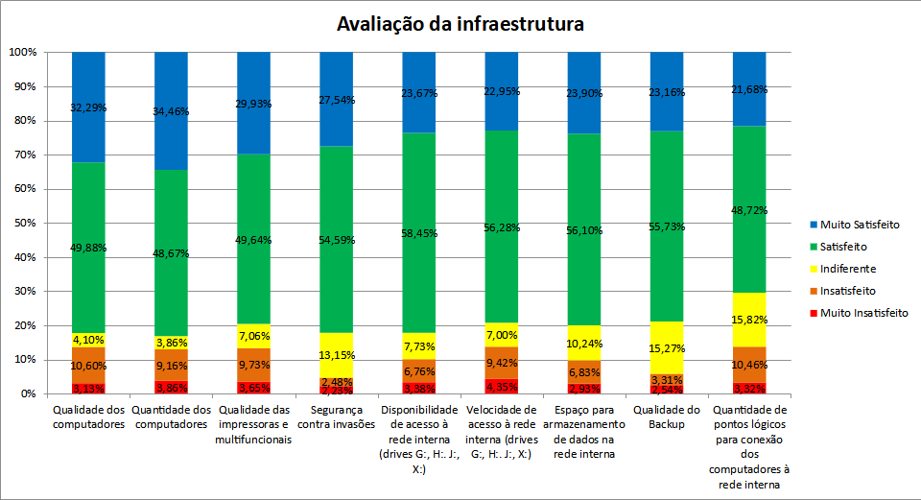


  - Pergunta aberta: Dê opinião sobre os equipamentos de tecnologia da informação e comunicação.
Foram contabilizados 108 comentários, dos quais 54 são manifestações de satisfação em relação aos equipamentos disponibilizados pelo Tribunal.
As principais queixas/sugestões referem-se à:
- quantidade e qualidade de equipamentos para o interior ;
- lentidão de acesso à rede interna;
- qualidade de impressoras;

- qualidade dos notebooks.

  - Avalie o SisDoc
SisDoc | Muito Insatisfeito | Insatisfeito | Indiferente | Satisfeito | Muito Satisfeito | Total de Respondentes
Disponibilidade do SisDoc | 3,82% | 7,40% | 8,59% | 52,27% | 27,92% | 419
Facilidade de uso e navegação do SisDoc | 4,29% | 13,33% | 8,57% | 53,10% | 20,71% | 420
Facilidade de verificar o andamento dos PAs no SisDoc | 4,31% | 10,29% | 9,33% | 52,87% | 23,21% | 418

SisDoc | Muito Insatisfeito e Insatisfeito | Indiferente | Muito Satisfeito e Satisfeito
Disponibilidade do SisDoc | 11,22% | 8,59% | 80,19%
Facilidade de uso e navegação do SisDoc | 17,62% | 8,57% | 73,81%
Facilidade de verificar o andamento dos PAs no SisDoc | 14,59% | 9,33% | 76,08%
Ôba!! Todos os percentuais estão acima de 70%.
Eles são considerados positivos

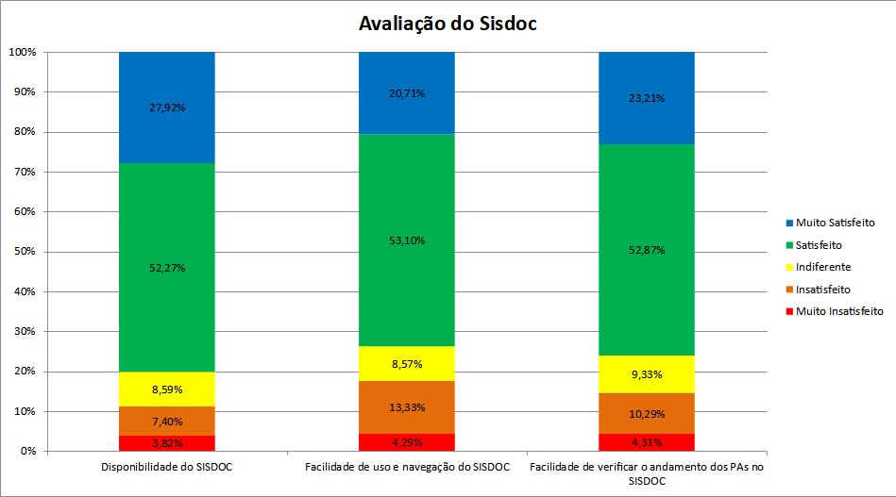

  - Pergunta aberta: Dê sua sugestão para aperfeiçoar o SisDoc.

Foram contabilizados 92 comentários, dentre elogios e sugestões de melhoria.

As principais queixas/sugestões referem-se à:
- tempo curto de expiração da sessão do SisDoc;
- melhorar a ferramenta de busca;
- dificuldade na navegação;
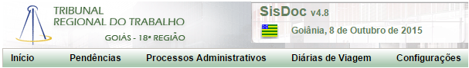
- solicitação de cursos e tutoriais para a utilização do sistema.

  - Conclusões sobre os serviços, infraestrutura e o sistema SisDoc:

De uma maneira geral, os três quesitos foram muito bem avaliados pelos usuários, com percentuais de satisfação excedendo os 70% em todos os itens referentes à infraestrutura e ao SisDoc.
Destaque para os itens “Facilidade de uso do webmail” e “Facilidade de uso e navegação no portal do TRT” que alcançaram 87% de satisfação.
Em relação aos serviços, a ferramenta antispam alcançou o índice 63,21% de satisfação, não apresentando índice de insatisfação importante. Todos os outros excederam os 70% de satisfação.

Portanto, em relação aos três quesitos, as oportunidades de melhoria deverão ser encontradas nos comentários feitos pelos usuários.

- Grau de Satisfação com os Serviços Prestados
  - Assinale o grau de concordância com a afirmativa:
 | Discordo Totalmente | Discordo em grande parte | Não concordo, nem discordo | Concordo em grande parte | Concordo Totalmente | Total de Respondentes
A STI cumpre sua missão que é prover soluções tecnológicas efetivas para o cumprimento da missão do TRT-18ª Região | 1,70% | 8,50% | 5,34% | 54,37% | 30,10% | 412


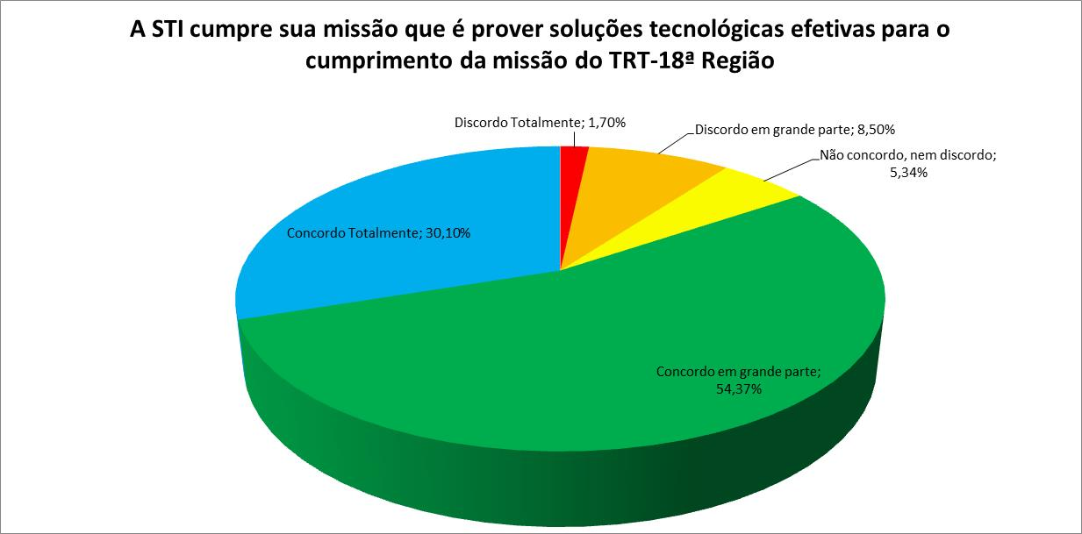

  - Avalie o grau de satisfação geral em relação aos serviços prestados pela STI atribuindo nota de 1 a 10:
GRAU DE SATISFAÇÃO - NOTA DE 1 A 10
NOTA | NOTA 1 | NOTA 2 | NOTA 3 | NOTA 4 | NOTA 5 | NOTA 6 | NOTA 7 | NOTA 8 | NOTA 9 | NOTA 10 | MÉDIA
Nº DE RESPOSTAS | 5 | 10 | 9 | 7 | 29 | 29 | 69 | 117 | 111 | 37 | 7,53
PERCENTUAIS | 1,18% | 2,36% | 2,13% | 1,65% | 6,86% | 6,86% | 16,31% | 27,66% | 26,24% | 8,75% | 7,53
N° de respondentes |  |  |  |  |  |  |  |  |  | 423 | 7,53
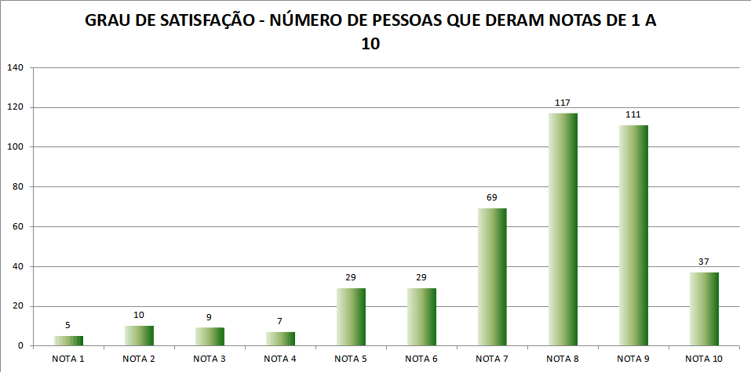

  - Observações feitas pelos usuários sobre os serviços prestados pela STI:

Foram contabilizados 107 comentários, dentre elogios e sugestões de melhoria.
A grande maioria das manifestações ressalta o bom trabalho que está sendo feito pela STI e solicita maior atenção ao atendimento ao usuário.
Podemos verificar que a grande demanda dos usuários é pela melhoria no atendimento ao usuário.

- Considerações finais:

A terceira Pesquisa de Satisfação de Clientes de TIC realizada pelo Tribunal Regional do Trabalho da 18ª Região é resultado da decisão da Alta Administração em avaliar a satisfação quanto aos serviços prestados pela STI.
A pesquisa aferiu o grau de satisfação dos usuários quanto aos serviços prestados pela STI. Isso reflete como os serviços oferecidos são percebidos na ótica dos usuários, externando o resultado de todos os investimentos e práticas utilizadas, até o momento, no gerenciamento dos trabalhos avaliados.
Dos 430 usuários que responderam à pesquisa, 84% concorda que a STI cumpre sua missão institucional.
Em avaliação de 1 a 10, o grau de satisfação está em 7.5, devendo a STI ter atenção especial ao atendimento ao usuário, quesito com maior demanda dos respondentes.
Os resultados, as críticas e sugestões apresentados na pesquisa servirão como subsídios para os próximos investimentos e planos de ação.
Goiânia, 08 de outubro de 2015.

Projeto 3ª Pesquisa de Satisfação de Clientes Internos de TIC – 2015
Cássia Maria Sebba Kafuri
Gerente do Projeto

Cássia Maria Sebba Kafuri
Márcia Bueno Rosa
Sávio Sampaio
Robnaldo José Santos Alves
Time do Projeto

Robnaldo José Santos Alves
Supervisor do Projeto

Desembargador Aldon do Vale Alves Taglialegna
Presidente do TRT – 18ª Região
Patrocinador do Projeto

